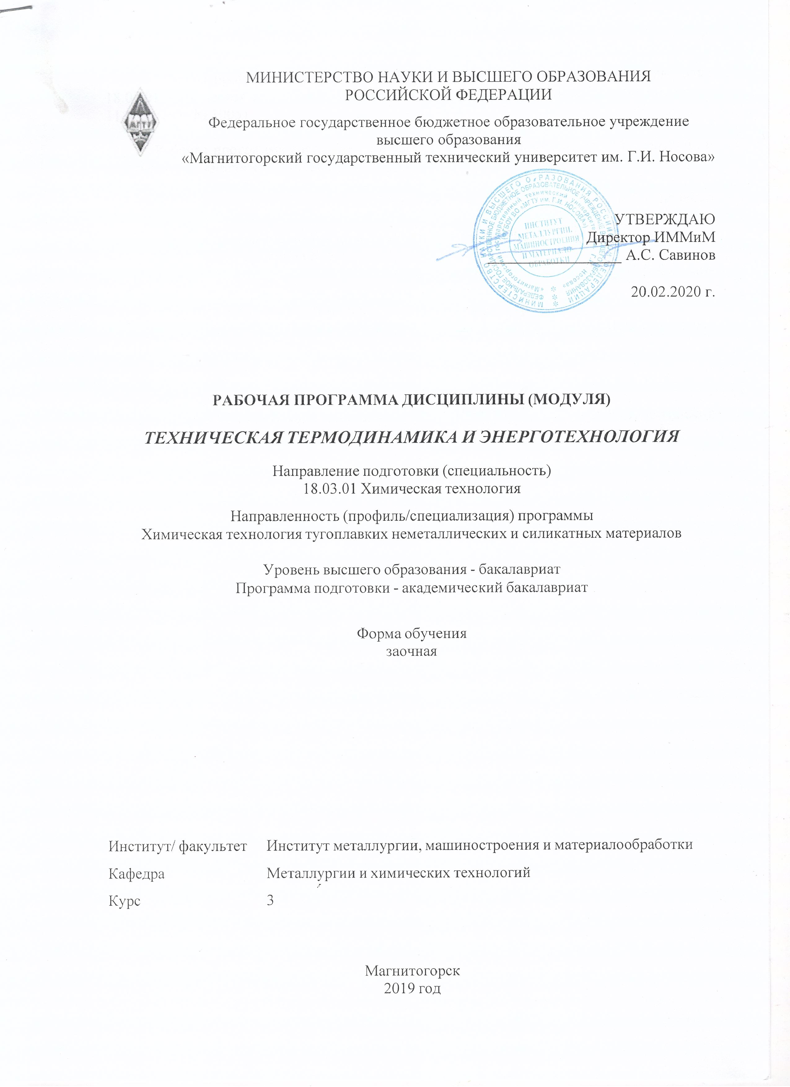

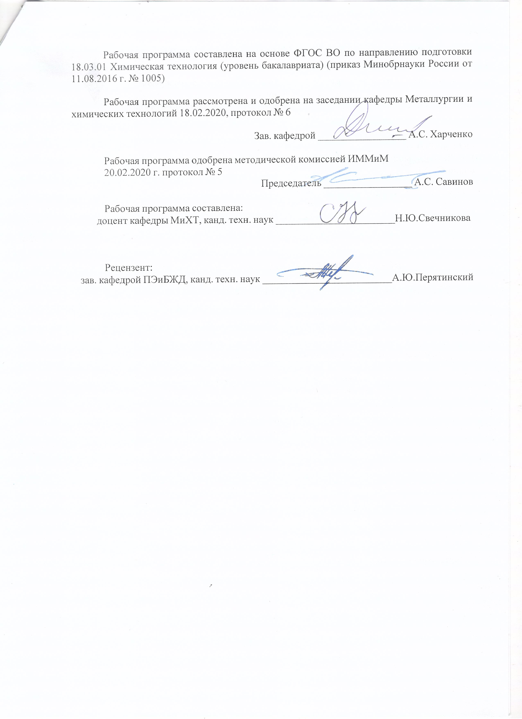



|  |  |
| --- | --- |
| **1** **Цели** **освоения** **дисциплины** **(модуля)** | |
| Целью освоения дисциплины «Техническая термодинамика и 'энерготехнология» являются:  подготовка бакалавров, способных разрабатывать технологии, основанные на экономии топливно-энергетических ресурсов, с максимальной возможностью использования внутренних источников энергии на химических предприятиях. | |
|  |  |
| **2** **Место** **дисциплины** **(модуля)** **в** **структуре** **образовательной** **программы** | |
| Дисциплина Техническая термодинамика и энерготехнология входит в вариативную часть учебного плана образовательной программы.  Для изучения дисциплины необходимы знания (умения, владения), сформированные в результате изучения дисциплин/ практик: | |
| Физическая химия | |
| Физика | |
| Общая и неорганическая химия | |
| Знания (умения, владения), полученные при изучении данной дисциплины будут необходимы для изучения дисциплин/практик: | |
| Подготовка к защите и защита выпускной квалификационной работы | |
|  |  |
| **3** **Компетенции** **обучающегося,** **формируемые** **в** **результате** **освоения**  **дисциплины** **(модуля)** **и** **планируемые** **результаты** **обучения** | |
| В результате освоения дисциплины (модуля) «Техническая термодинамика и энерготехнология» обучающийся должен обладать следующими компетенциями: | |
|  |  |
| Структурный  элемент  компетенции | Планируемые результаты обучения |
| ПК-1 способностью и готовностью осуществлять технологический процесс в соответствии с регламентом и использовать технические средства для измерения основных параметров технологического процесса, свойств сырья и продукции | |
| Знать | основные понятия и законы технической термодинамики и энерготехнологии |
| Уметь | использовать основные понятия и законы технической термодинамики и энерготехнологии |
| Владеть | методами предсказания протекания теплотехнических процессов |
| ПК-10 способностью проводить анализ сырья, материалов и готовой продукции, осуществлять оценку результатов анализа | |
| Знать | методы расчета тепловых процессов  конструктивные особенности тепловых машин, агрегатов и установок |
| Уметь | определять термодинамические характеристики тепловых машин, агрегатов и установок  анализировать термодинамические характеристики тепловых машин, агрегатов и установок |
| Владеть | методами воздействия на протекания теплотехнических процессов  навыками анализа способов использования тепловых машин, агрегатов и установок, оценивающих их энергетическое совершенство в различных условиях |

|  |  |  |  |  |  |  |  |  |  |
| --- | --- | --- | --- | --- | --- | --- | --- | --- | --- |
|  | **4.** **Структура,** **объём** **и** **содержание** **дисциплины** **(модуля)** | | | | | | | | |
| Общая трудоемкость дисциплины составляет 6 зачетных единиц 216 акад. часов, в том числе:  – контактная работа – 15 акад. часов:  – аудиторная – 12 акад. часов;  – внеаудиторная – 3 акад. часов  – самостоятельная работа – 188,4 акад. часов;  – подготовка к экзамену – 12,6 акад. часа  – подготовка к зачёту – 12,6 акад. часа  Форма аттестации - зачет, экзамен | | | | | | | | | |
|  |  |  |  |  |  |  |  |  |  |
| Раздел/ тема  дисциплины | | Семестр | Аудиторная  контактная работа  (в акад. часах) | | | Самостоятельная работа студента | Вид самостоятельной  работы | Форма текущего контроля успеваемости и  промежуточной аттестации | Код компетенции |
| Лек. | лаб.  зан. | практ. зан. |
| 1. Раздел1.Техническая термодинамика | | |  | | | | | | |
| 1.1 Законы термодинамики для открытых систем; анализ основных процессов в открытых системах | | 3 | 1 | 2/2И |  | 30 | Подготовка к лабораторно- практическому занятию №1, работа с библиографичес ким материалами | Лабораторная работа №1, устный опрос | ПК-1; ПК-10 |
| 1.2 1.2.Ступени турбины и компрессора, эжекторы, сопла; анализ высокотемпературных тепловыделяющих и теплоиспользующих установок | | 0,5 | 2/1,5И |  | 30 | Подготовка к лабораторно- практическому занятию №2, работа с библиографичес ким материалами | Лабораторная работа №2, устный опрос | ПК-1; ПК-10 |
| 1.3 1.3.Циклические процессы преобразования теплоты в работу; теплосиловые установки, холодильные машины, тепловые насосы | | 0,5 | 2/1,5И |  | 30 | Подготовка к лабораторно- практическому занятию №3, работа с библиографичес ким материалами | Лабораторная работа №3, устный опрос | ПК-1; ПК-10 |
| Итого по разделу | | | 2 | 6/5И |  | 90 |  |  |  |
| 2. Раздел 2. Энерготехнология | | |  | | | | | | |
| 2.1 2.1. Источники тепловой энергии в химической технологии | | 3 | 1 |  | 2/1И | 30 | Подготовка к практическому занятию, работа с библиографичес ким материалами | Лабораторная работа №1 | ПК-1; ПК-10 |
| 2.2 2.2. Вторичные энергетические ресурсы (ВЭР). | | 0,5 |  |  | 30 | Выполнение практического задания №1, работа с библиографичес ким материалами | Практическое задание №1 | ПК-1; ПК-10 |
| 2.3 2.3.Энерготехнологические аппараты и установки. | | 0,5 |  |  | 38,4 | Выполнение практического задания №2, работа с библиографичес ким материалами | Практическое задание №2 | ПК-1; ПК-10 |
| Итого по разделу | | | 2 |  | 2/1И | 98,4 |  |  |  |
| Итого за семестр | | | 4 | 6/5И | 2/1И | 188,4 |  | экзамен,зачёт |  |
| Итого по дисциплине | | | 4 | 6/5И | 2/1И | 188,4 |  | зачет, экзамен |  |

|  |
| --- |
| **5** **Образовательные** **технологии** |
|  |
| Образовательные технологии – это целостная модель образовательного процесса, системно определяющая структуру и содержание деятельности обеих сторон этого процесса (преподавателя и студента), имеющая целью достижение планируемых результатов с поправкой на индивидуальные особенности его участников. Технологичность учебного процесса состоит в том, чтобы сделать учебный процесс полностью управляемым.  Основными признаками образовательной технологии в ее современном понимании являются:  – детальное описание образовательных целей;  – поэтапное описание (проектирование) способов достижения заданных результатов-целей;  – использование обратной связи с целью корректировки образовательного процесса;  – гарантированность достигаемых результатов;  – воспроизводимость образовательного процесса вне зависимости от мастерства преподавателя;  – оптимальность затрачиваемых ресурсов и усилий.  Реализация компетентностного подхода предусматривает использование в учебном процессе активных и интерактивных форм проведения занятий в сочетании с внеаудиторной работой с целью формирования и развития профессиональных навыков 1. Традиционные образовательные технологии ориентируются на организацию образовательного процесса, предполагающую прямую трансляцию знаний от преподавателя к студенту (преимущественно на основе объяснительно-иллюстративных методов обучения). Учебная деятельность студента носит в таких условиях, как правило, репродуктивный характер.  Формы учебных занятий с использованием традиционных технологий.  Информационная лекция – последовательное изложение материала в дисциплинарной логике, осуществляемое преимущественно вербальными средствами (монолог преподавателя). Семинар – беседа преподавателя и студентов, обсуждение заранее подготовленных сообщений по каждому вопросу плана занятия с единым для всех перечнем рекомендуемой обязательной и дополнительной литературы.  Практическое занятие, посвященное освоению конкретных умений и навыков по предложенному алгоритму.  Лабораторная работа – организация учебной работы с реальными материальными и информационными объектами, экспериментальная работа с аналоговыми моделями реальных объектов. |
|  |
| **6** **Учебно-методическое** **обеспечение** **самостоятельной** **работы** **обучающихся** |
| Представлено в приложении 1. |
|  |
| **7** **Оценочные** **средства** **для** **проведения** **промежуточной** **аттестации** |
| Представлены в приложении 2. |
|  |
| **8** **Учебно-методическое** **и** **информационное** **обеспечение** **дисциплины** **(модуля)** |
| **а)** **Основная** **литература:** |
| 1. Круглов Г. А. Теплотехника [Электронный ресурс]: учебное пособие / Г. А. Круглов, Р. И. Булгакова, Е. С. Круглова. - 2-е изд., стер. - СПб.: Лань, 2012. - 1 электрон. опт. диск (CD-ROM). - (Учебники для вузов: Специальная литература). - ЭБС Лань. Режим доступа: <http://znanium.com/catalog.php?bookinfo=503896>.  – Заглавие с экрана. |

|  |  |  |  |  |  |  |  |  |  |  |
| --- | --- | --- | --- | --- | --- | --- | --- | --- | --- | --- |
|  | | | | | | | | | | |
|  | |  | |  | |  | |  | | |
| **б)** **Дополнительная** **литература:** | | | | | | | | | | |
| 1. Дзюзер В. Я. Теплотехника и тепловая работа печей [Эл.рес.]: Учебное  пособие. — 2-е изд., испр. и доп. — СПб.: Издательство «Лань», 2016. — 384 с.: ил. — (Учебники для вузов. Специальная литература).- Режим доступа: <http://znanium.com/catalog.php?bookinfo=356818>. Заглавие с экрана ISBN 978-5-8114-1949-4.  2. Свечникова, Н. Ю. Практикум по технической термодинамике и теплотехнике : практикум / Н. Ю. Свечникова, С. В. Юдина, А. В. Горохов ; МГТУ. - Магнитогорск : МГТУ, 2018. - 1 электрон. опт. диск (CD-ROM). - Загл. с титул. экрана. - URL: <https://magtu.informsystema.ru/uploader/fileUpload?name=3545.pdf&show=dcatalogues/1/1515134/3545.pdf&view=true> . | | | | | | | | | | |
|  | |  | |  | |  | |  | | |
| **в)** **Методические** **указания:** | | | | | | | | | | |
| Свечникова, Н. Ю. Практикум по технической термодинамике и теплотехнике : прак-тикум / Н. Ю. Свечникова, С. В. Юдина, А. В. Горохов ; МГТУ. - Магнитогорск : МГТУ, 2018. - 1 электрон. опт. диск (CD-ROM). - Загл. с титул. экрана. - URL: <https://magtu.informsystema.ru/uploader/fileUpload?name=3545.pdf&show=dcatalogues/1/1515134/3545.pdf&view=true> . | | | | | | | | | | |
|  | |  | |  | |  | |  | | |
| **г)** **Программное** **обеспечение** **и** **Интернет-ресурсы:** | | | | | | | | | | |
|  | | | | | | | | | | |
|
|  | |  | |  | |  | |  | | |
| **Программное** **обеспечение** | | | | | | | | | | |
|  | | Наименование ПО | | № договора | | Срок действия лицензии | |  | | |
|  | | MS Windows 7 Professional(для классов) | | Д-1227-18 от 08.10.2018 | | 11.10.2021 | |  | | |
|  | | MS Office 2007 Professional | | № 135 от 17.09.2007 | | бессрочно | |  | | |
|  | | 7Zip | | свободно распространяемое ПО | | бессрочно | |  | | |
|  | | FAR Manager | | свободно распространяемое ПО | | бессрочно | |  | | |
|  | |  | |  | |  | |  | | |
| **Профессиональные** **базы** **данных** **и** **информационные** **справочные** **системы** | | | | | | | | | | |
|  | | Название курса | | | | Ссылка | |  | | |
|  | Национальная информационно-аналитическая система – Российский индекс научного цитирования (РИНЦ) | | | | URL: <https://elibrary.ru/project_risc.asp> | | |  |
|  | Поисковая система Академия Google (Google Scholar) | | | | URL: <https://scholar.google.ru/> | | |  |
|  | Федеральное государственное бюджетное учреждение «Федеральный институт промышленной собственности» | | | | URL: <http://www1.fips.ru/> | | |  |
|  | Информационная система - Единое окно доступа к информационным ресурсам | | | | URL: <http://window.edu.ru/> | | |  |
| **9** **Материально-техническое** **обеспечение** **дисциплины** **(модуля)** | | | | | | | | |
|  | |  | |  | |  | | |
| Материально-техническое обеспечение дисциплины включает:  1. Учебная аудитория для проведения занятий лекционного типа оснащена:  - техническими средствами обучения, служащими для представления учебной информации большой аудитории: мультимедийными средства хранения, передачи и представления учебной информации;  - специализированной мебелью.  2. Учебная аудитория для проведения лабораторных занятий «Лаборатория химической технологии топлива»» оснащена лабораторным оборудованием:  - лабораторное оборудование для проведения лабораторных работ:  - Определение холодильного коэффициента компрессионной холодильной установки;  - Определение коэффициента политропы при сжатии газа в поршневом компрессоре;  - Определение тепловых потоков»  3. Учебная аудитория для проведения практических занятий оснащена:  - техническими средствами обучения, служащими для представления учебной информации большой аудитории: мультимедийными средства хранения, передачи и представления учебной информации;  - специализированной мебелью.  4. Учебная аудитория для групповых и индивидуальных консультаций, текущего контроля и промежуточной аттестации оснащена:  - компьютерной техникой с пакетом MS Office, с подключением к сети «Интернет» и с доступом в электронную информационно-образовательную среду университета;  - специализированной мебелью.  5. Помещение для самостоятельной работы оснащено:  - компьютерной техникой с пакетом MS Office, с подключением к сети «Интернет» и с доступом в электронную информационно-образовательную среду университета;  - специализированной мебелью.  6. Помещение для хранения и профилактического обслуживания учебного оборудования оснащено:  - специализированной мебелью: стеллажами для хранения учебного оборудования;  -инструментами для ремонта учебного оборудования;  - шкафами для хранения учебно-методической документации и материалов. | | | | | | | | |

**ПРИЛОЖЕНИЕ 1**

**6 Учебно-методическое обеспечение самостоятельной работы обучающихся**

***Перечень лабораторных работ***

1.Определение холодильного коэффициента компрессионной холодильной установки

2.Определение коэффициента политропы при сжатии газа в поршневом компрессоре

***Домашнее расчетное задание №1 «Расчет горения топлива»***

Рассчитать горение каменного угля с заданным элементным анализом на сухую массу.

***Домашнее расчетное задание №2 «Расчет горения топлива»***

Рассчитать горение мазута с заданным элементным анализом на сухую массу.

***Домашнее расчетное задание №3 «Расчет горения топлива»***

Рассчитать горение смеси доменного и коксового газа с заданной теплотой сгорания.

*Список вопросов для проведения зачета по дисциплине «****Техническая термодинамика и энерготехнология****»*

Законы термодинамики для открытых систем; анализ основных процессов в открытых системах. Общие понятия и определения. Термодинамическая система. Основные параметры состояния газов. Теплоемкость идеальных газов. Первый закон термодинамики. Понятие о внутренней энергии газа. Определение работы газа при его расширении. Аналитическое выражение первого закона термодинамики. Энтропия идеального газа. Частные процессы изменения состояния газов. Политропный процесс изменения состояния газов. Второй закон термодинамики. Цикл Карно. Регенеративный цикл. Интеграл Клаузиуса. Аналитическое выражение второго закона термодинамики. Ступени турбины и компрессора, эжекторы, сопла; анализ высокотемпературных тепловыделяющих и теплоиспользующих установок Водяной пар. Процесс парообразования в p-v -диаграмме. Определение параметров состояния водяного пара. Процессы изменения состояния водяного пара. Процессы истечения и дросселирования паров и газов. Определение работы, скорости и расхода газа в процессе истечения. Действительный процесс истечения паров и газов. Дросселирование паров и газов. Характеристика основных тепловых процессов в химической технологии. Основы термодинамического анализа тепловых процессов. Критерии эффективности тепловых процессов. Энергия и эксергия потоков вещества. Тепловые балансы теплоиспользующих установок. Приложение первого закона термодинамики. Расчет эксергии потока вещества. Эксергетический КПД. Циклические процессы преобразования теплоты в работу; теплосиловые установки, холодильные машины, тепловые насосы.

# Законы термодинамики для открытых систем; анализ основных процессов в открытых системах. Общие понятия и определения. Термодинамическая система. Основные параметры состояния газов. Теплоемкость идеальных газов. Первый закон термодинамики. Понятие о внутренней энергии газа. Определение работы газа при его расширении. Аналитическое выражение первого закона термодинамики. Энтропия идеального газа. Частные процессы изменения состояния газов. Политропный процесс изменения состояния газов. Второй закон термодинамики. Цикл Карно. Регенеративный цикл. Интеграл Клаузиуса. Аналитическое выражение второго закона термодинамики. Ступени турбины и компрессора, эжекторы, сопла; анализ высокотемпературных тепловыделяющих и теплоиспользующих установок Водяной пар. Процесс парообразования в p-v -диаграмме. Определение параметров состояния водяного пара. Процессы изменения состояния водяного пара. Процессы истечения и дросселирования паров и газов. Определение работы, скорости и расхода газа в процессе истечения. Действительный процесс истечения паров и газов. Дросселирование паров и газов. Характеристика основных тепловых процессов в химической технологии. Основы термодинамического анализа тепловых процессов. Критерии эффективности тепловых процессов. Энергия и эксергия потоков вещества. Тепловые балансы теплоиспользующих установок. Приложение первого закона термодинамики. Расчет эксергии потока вещества. Эксергетический КПД. Циклические процессы преобразования теплоты в работу; теплосиловые установки, холодильные машины, тепловые насосы. Энерготехнические агрегаты.

*Список вопросов для экзамена по дисциплине «****Техническая термодинамика и энерготехнология****»*

# Характеристика основных тепловых процессов в химической технологии.

# Основы термодинамического анализа тепловых процессов.

# Критерии эффективности тепловых процессов. Энергия и эксергия потоков вещества.

# Тепловые балансы теплоиспользующих установок.

# Приложение первого закона термодинамики.

# Расчет эксергии потока вещества. Эксергетический КПД.

# Циклические процессы преобразования теплоты в работу; теплосиловые установки, холодильные машины, тепловые насосы.

# Энерготехнические агрегаты.

# **ПРИЛОЖЕНИЕ 2**

# **7 Оценочные средства для проведения промежуточной аттестации**

**а) Планируемые результаты обучения и оценочные средства для проведения промежуточной аттестации:**

| Структурный элемент  компетенции | Планируемые результаты обучения | Оценочные средства |
| --- | --- | --- |
| **ПК-1 способностью и готовностью осуществлять технологический процесс в соответствии с регламентом и использовать технические средства для измерения основных параметров технологического процесса, свойств сырья и продукции** | | |
| Знать | основные понятия и законы технической термодинамики и энерготехнологии | **Вопросы к зачету**  Законы термодинамики для открытых систем; анализ основных процессов в открытых системах. Общие понятия и определения. Термодинамическая система. Основные параметры состояния газов. Теплоемкость идеальных газов. Первый закон термодинамики. Понятие о внутренней энергии газа. Определение работы газа при его расширении. Аналитическое выражение первого закона термодинамики. Энтропия идеального газа. Частные процессы изменения состояния газов. Политропный процесс изменения состояния газов. Второй закон термодинамики. Цикл Карно. Регенеративный цикл. Интеграл Клаузиуса. Аналитическое выражение второго закона термодинамики. Ступени турбины и компрессора, эжекторы, сопла; анализ высокотемпературных тепловыделяющих и теплоиспользующих установок Водяной пар. Процесс парообразования в p-v -диаграмме. Определение параметров состояния водяного пара. Процессы изменения состояния водяного пара. Процессы истечения и дросселирования паров и газов. Определение работы, скорости и расхода газа в процессе истечения. Действительный процесс истечения паров и газов. Дросселирование паров и газов. Характеристика основных тепловых процессов в химической технологии. Основы термодинамического анализа тепловых процессов. Критерии эффективности тепловых процессов. Энергия и эксергия потоков вещества. Тепловые балансы теплоиспользующих установок. Приложение первого закона термодинамики. Расчет эксергии потока вещества. Эксергетический КПД. Циклические процессы преобразования теплоты в работу; теплосиловые установки, холодильные машины, тепловые насосы. |
| Уметь | использовать основные понятия и законы технической термодинамики и энерготехнологии | **Практические задания:**  **Использовать основные понятия и законы технической термодинамики и энерготехнологии при выполнении лабораторной работы №1.** Определение холодильного коэффициента компрессионной холодильной установки. |
| Владеть | методами предсказания протекания теплотехнических процессов | **Задания из профессиональной области:**  **Овладеть методами предсказания протекания теплотехнических процессов при выполнении лабораторной работы №2** Определение коэффициента политропы при сжатии газа в поршневом компрессоре. |
| **ПК-10 способностью проводить анализ сырья, материалов и готовой продукции, осуществлять оценку результатов анализа** | | |
| Знать | методы расчета тепловых процессов  конструктивные особенности тепловых машин, агрегатов и установок | **Вопросы к экзамену**Характеристика основных тепловых процессов в химической технологии. Основы термодинамического анализа тепловых процессов. Критерии эффективности тепловых процессов. Энергия и эксергия потоков вещества. Тепловые балансы теплоиспользующих установок. Приложение первого закона термодинамики. Расчет эксергии потока вещества. Эксергетический КПД. Циклические процессы преобразования теплоты в работу; теплосиловые установки, холодильные машины, тепловые насосы. Энерготехнические агрегаты. |
| Уметь | определять термодинамические характеристики тепловых машин, агрегатов и установок  анализировать термодинамические характеристики тепловых машин, агрегатов и установок | **Практические задания:**  **Определить и проанализировать термодинамические характеристики тепловых машин, агрегатов и установок при выполнении лабораторной работы №3.** Определение тепловых потоков |
| Владеть | методами воздействия на протекания теплотехнических процессов  навыками анализа способов использования тепловых машин, агрегатов и установок, оценивающих их энергетическое совершенство в различных условиях | **Задания на решение задач из профессиональной области:**  ***Домашнее расчетное задание №1 «Расчет горения топлива»***  Рассчитать горение **твердого топлива** с элементным анализом на сухую массу:  1) Определить необходимый объем кислорода на горение твердого топлива;  2) Определить состав и объем продуктов горения твердого топлива;  3) Определить калориметрическую температуру горения твердого топлива.  Для расчета использовать следующие данные:  -коэффициент избытка воздуха;  - относительная влажность воздуха;  - атмосферное давление;  - парциальное давление водяного пара;  - температура поступающего из атмосферы воздуха;  - температура нагрева воздуха;  - пиротехнический коэффициент.  ***Домашнее расчетное задание №2 «Расчет горения топлива»***  Рассчитать горение **мазута** с элементным анализом на сухую массу:  1) Определить необходимый объем кислорода на горение мазута;  2) Определить состав и объем продуктов горения мазута;  3) Определить калориметрическую температуру горения мазута.  Для расчета использовать следующие данные:  -коэффициент избытка воздуха;  - относительная влажность воздуха;  - атмосферное давление;  - парциальное давление водяного пара;  - температура поступающего из атмосферы воздуха;  - температура нагрева воздуха;  - температура нагрева мазута;  - теплоемкость мазута;  - пиротехнический коэффициент.  ***Домашнее расчетное задание №3 «Расчет горения топлива»***  Рассчитать горение **смеси доменного и коксового газа** с заданной теплотой сгорания:  1) Определить необходимый объем кислорода на горение мазута;  2) Определить состав и объем продуктов горения мазута;  3) Определить калориметрическую температуру горения мазута.  Для расчета использовать следующие данные:  -коэффициент избытка воздуха;  - относительная влажность воздуха;  - атмосферное давление;  - парциальное давление водяного пара;  - температура поступающего из атмосферы воздуха;  - температура нагрева воздуха;  - температура нагрева мазута;  - теплоемкость мазута;  - пиротехнический коэффициент. |

**б) Порядок проведения промежуточной аттестации, показатели и критерии оценивания:**

Промежуточная аттестация по дисциплине включает теоретические вопросы, позволяющие оценить уровень усвоения обучающимися знаний, и практические задания, выявляющие степень сформированности умений и владений, проводится в форме экзамена и в форме зачета.

Экзамен по данной дисциплине проводится в устной форме по экзаменационным билетам, к*аждый из которых включает 2 теоретических вопроса и одно практическое задание.*

**Показатели и критерии оценивания экзамена:**

– на оценку **«отлично»** (5 баллов) – обучающийся демонстрирует высокий уровень сформированности компетенций, всестороннее, систематическое и глубокое знание учебного материала, свободно выполняет практические задания, свободно оперирует знаниями, умениями, применяет их в ситуациях повышенной сложности.

– на оценку **«хорошо»** (4 балла) – обучающийся демонстрирует средний уровень сформированности компетенций: основные знания, умения освоены, но допускаются незначительные ошибки, неточности, затруднения при аналитических операциях, переносе знаний и умений на новые, нестандартные ситуации.

– на оценку **«удовлетворительно»** (3 балла) – обучающийся демонстрирует пороговый уровень сформированности компетенций: в ходе контрольных мероприятий допускаются ошибки, проявляется отсутствие отдельных знаний, умений, навыков, обучающийся испытывает значительные затруднения при оперировании знаниями и умениями при их переносе на новые ситуации.

– на оценку **«неудовлетворительно»** (2 балла) – обучающийся демонстрирует знания не более 20% теоретического материала, допускает существенные ошибки, не может показать интеллектуальные навыки решения простых задач.

– на оценку **«неудовлетворительно»** (1 балл) – обучающийся не может показать знания на уровне воспроизведения и объяснения информации, не может показать интеллектуальные навыки решения простых задач.

**Показатели и критерии оценивания зачета:**

- для получения ***«зачтено»*** по дисциплине обучающийся должен показать знания на уровне воспроизведения и объяснения информации, интеллектуальные навыки решения простых задач;

- для получения ***«незачтено»*** по дисциплине обучающийся не может показать знания на уровне воспроизведения и объяснения информации, не может показать интеллектуальные навыки решения простых задач.